

实 验 报 告

（ 2018 / 2019学年 第1学期）

课程名称 | 软件工程
实验名称 | Experiment 6: Software Configuration management
实验时间 | 2018 | 年 | 11 | 月 | 18 | 日
指导单位 | 物联网学院
指导教师 | 赵莎莎

学生姓名 | 陈慧 | 班级学号 | B16070404
学院(系) | 物联网学院 | 专 业 | 网络工程

实验名称 |  | Experiment 6: Software Configuration management |  |  |  |  | 指导教师 |  |  | 赵莎莎
实验类型 |  | 上机 |  | 实验学时 |  | 4 | 实验时间 |  |  | 2018-11-18
- 实验目的
1. 掌握软件配置管理的基本概念
2. 学会软件配置管理的基本工具visual sourcesafe 2005的安装配置和文件管理。

二、实验环境(实验设备)
1. 每位学生配备计算机一台。
2. 计算机需安装visual sourcesafe 2005。
三、实验内容
1.安装visual sourcesafe 2005。
2.配置服务器
①Microsoft Visual SourceSafe Administration 运行客户器端并登陆
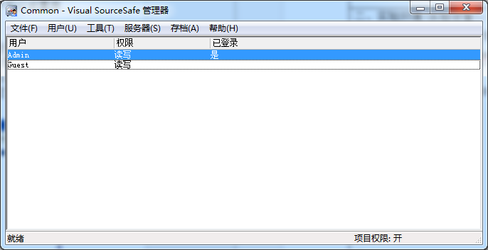

②删除Guest用户，新增chenhui用户
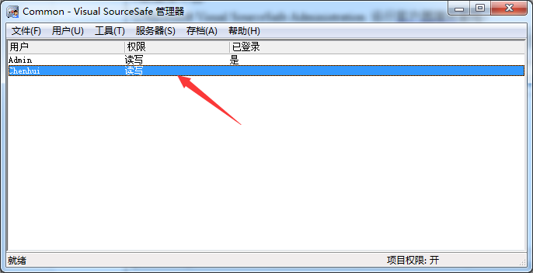

③修改密码
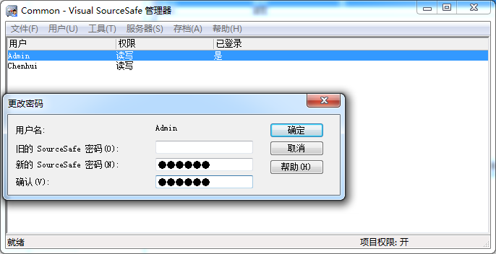

④设置共享文件
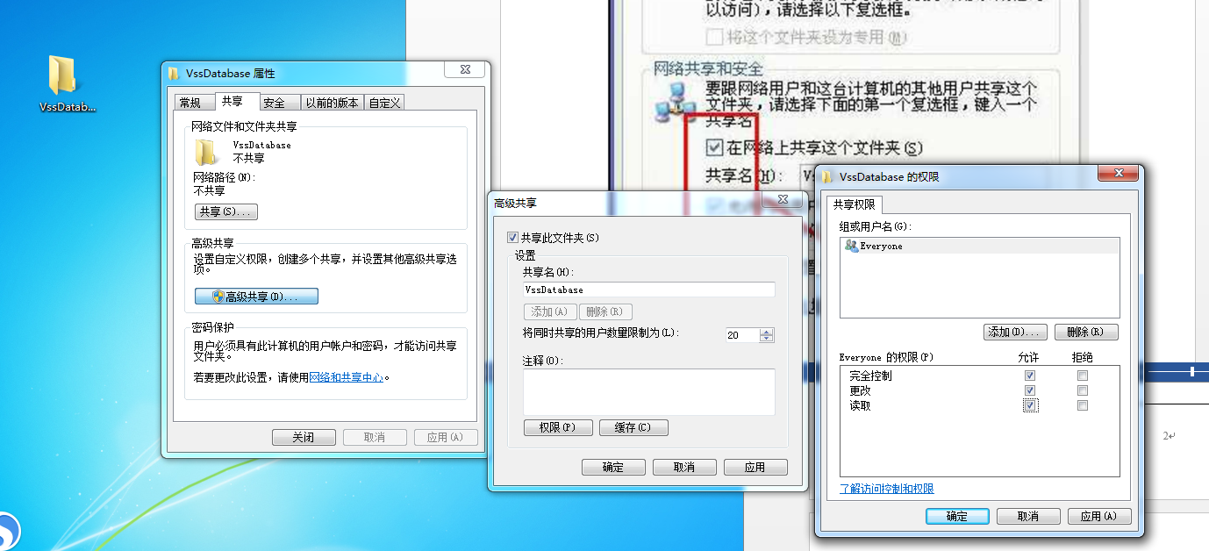
⑤创建新数据库管理
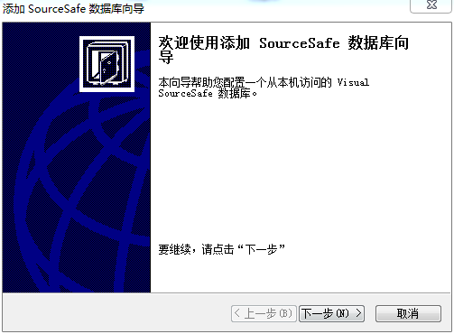
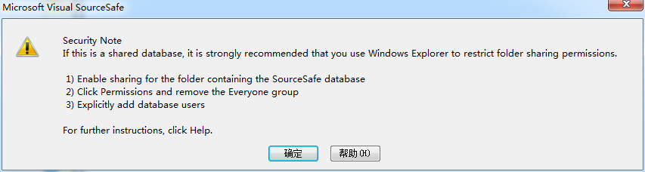

⑥更改服务器设置
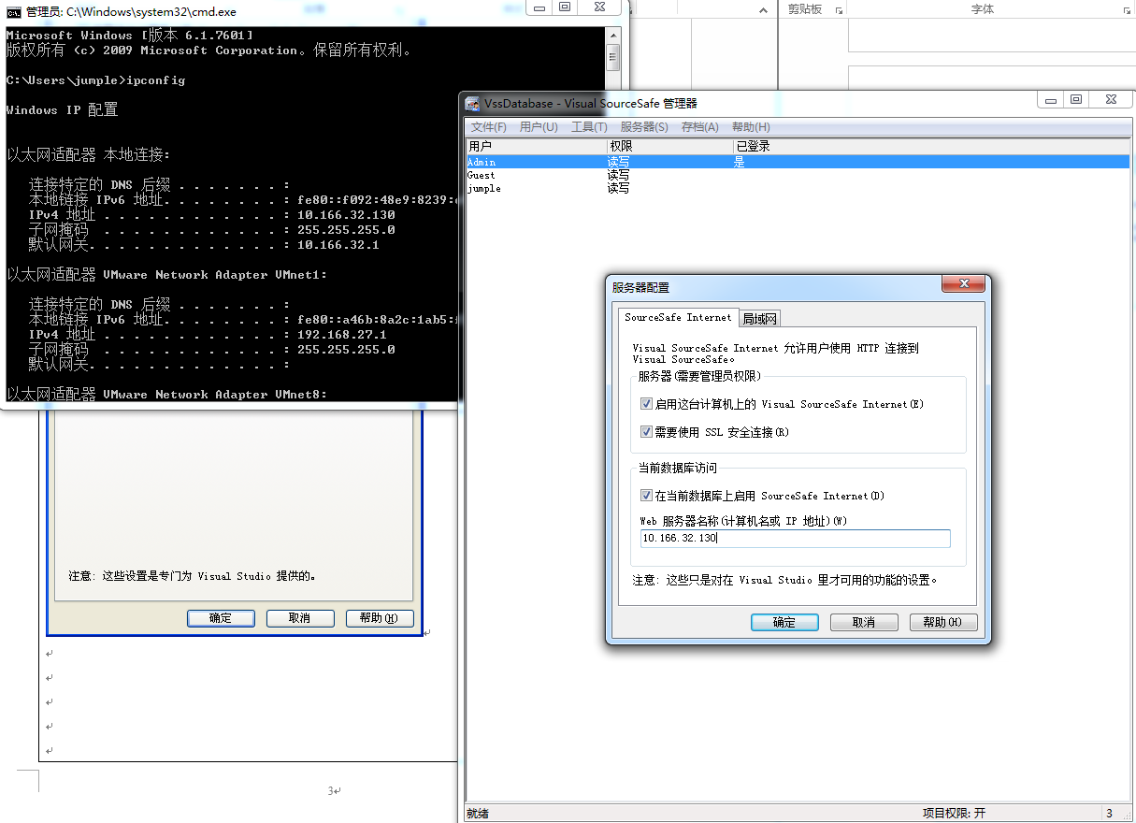

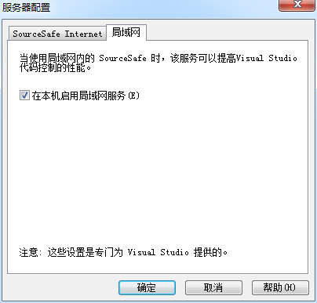
3.配置客户端
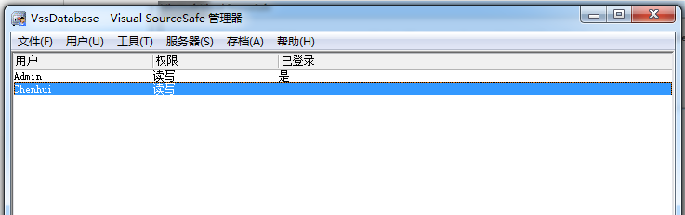

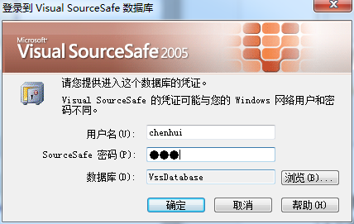

4.文件管理
①添加文件
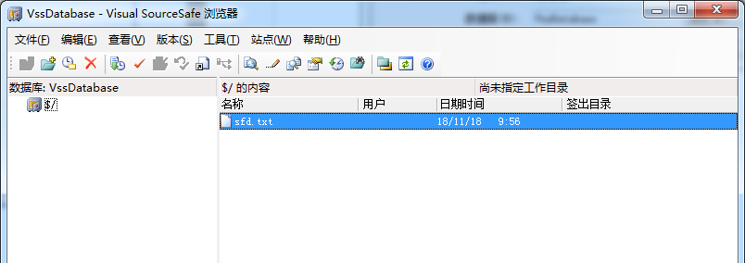

②删除文件
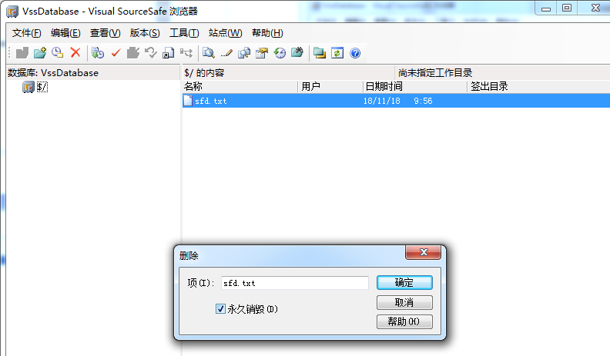

③签出
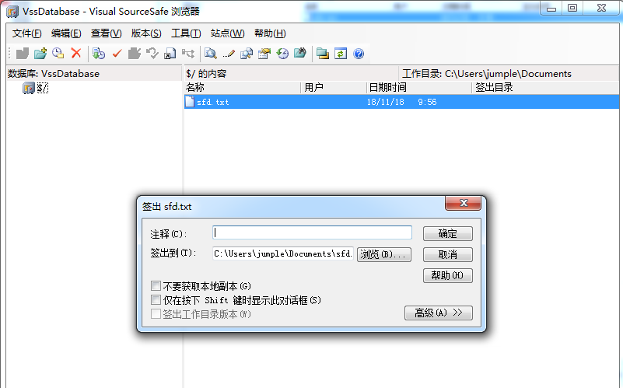
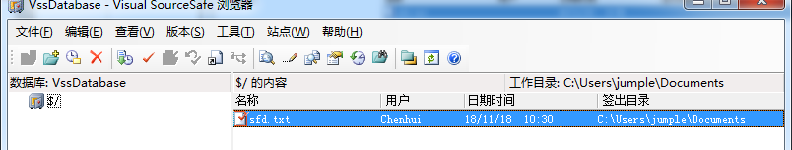

④签入
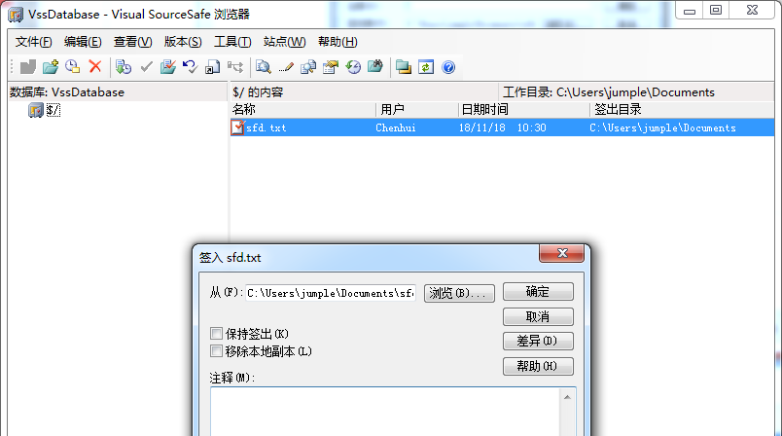
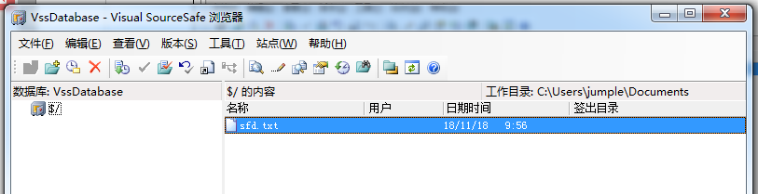

⑤搜索文件
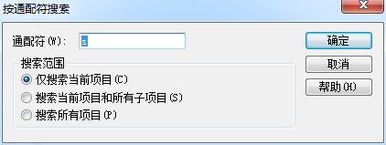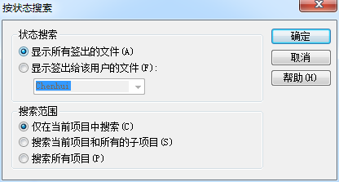
⑥编辑文档
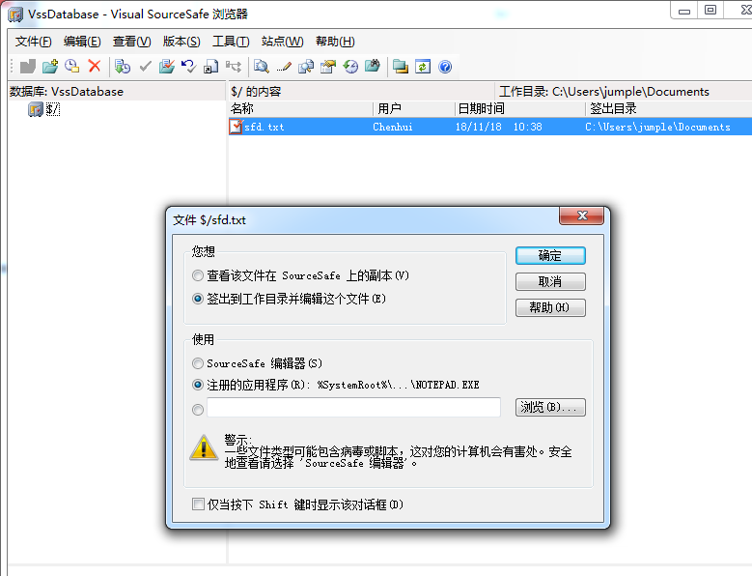
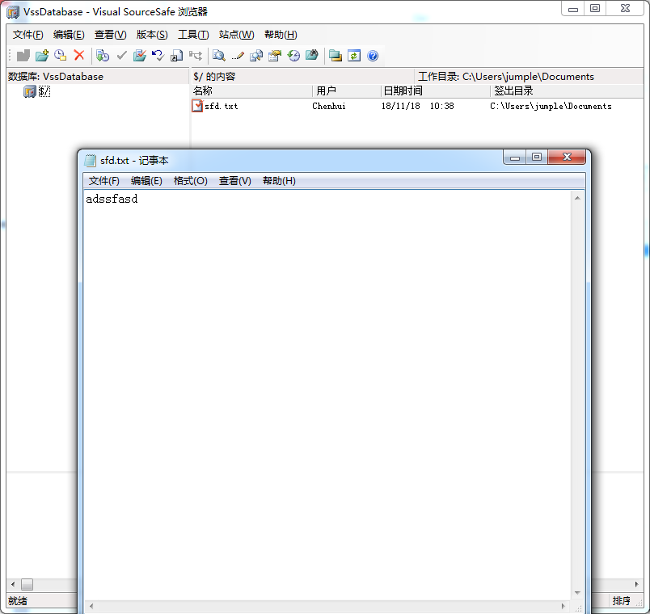

⑦查看历史选项 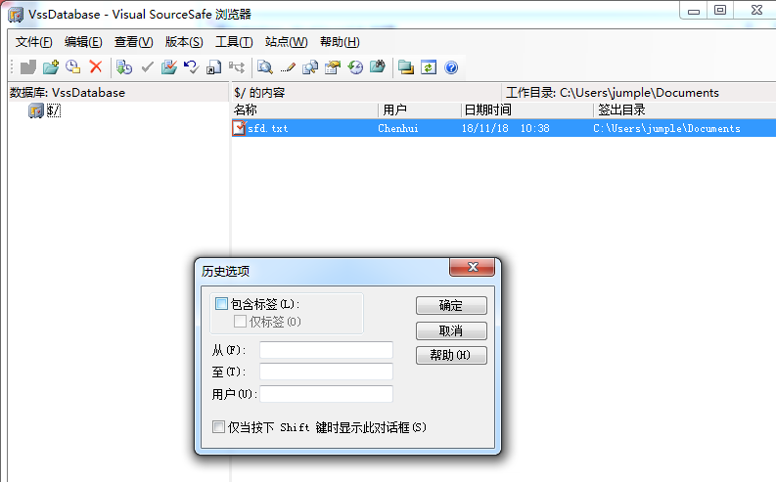
⑧撤销签出
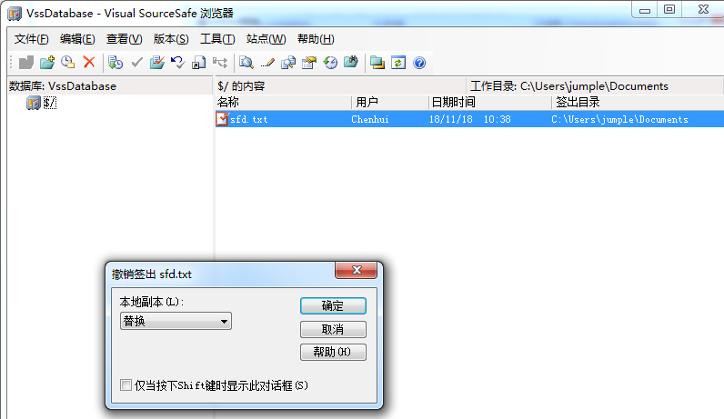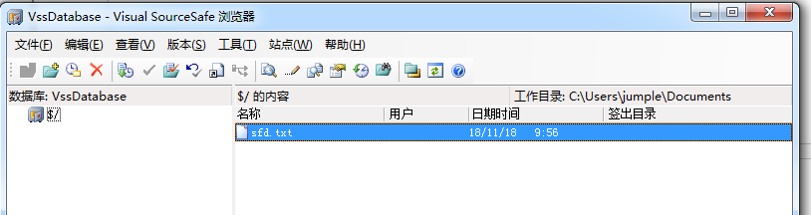
⑨获取最新版本
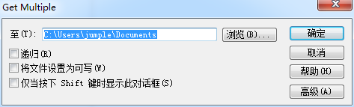
四、实验小结（包括问题和解决方法、心得体会等）

本次实验了解了visual source safe 2005这个软件的安装方法，以及在里面配置服务器、客户端及相关文件管理。在配置服务器时，进行了删除Guest用户，新增chenhui用户、修改密码、设置共享文件、创建新数据库管理、更改服务器设置等操作。在配置客户端时，正确设置共享数据库，最终成功登陆。在文件管理中，了解了其中例如签入签出、编辑、获取最新版本等功能，锻炼了自己的动手能力。

五、指导教师评语

成 绩 |  |  | 批阅人 |  |  |  |  | 日 期

